**Основные блоки**

**1-Стрелка (arrow)**

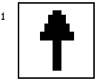

Выдаёт значение клетки в которой находится в одном из четырёх направлений на одну клетку вперёд.

**2-Забиратель (getter)**

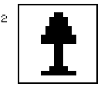

Выдаёт значение клетки находящейся позади в противоположном направлений на одну клетку вперёд.

Если подвести к нему ток напрямую (например по бокам) то он будет подсвечен включённым, но выдавать значение не будет.

**3-Мост (bridge)**

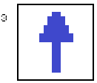

Выдаёт собственное значение в одном из четырёх направлений через одну клетку вперёд.

**4-Соединитель (connector)**

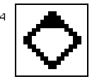

Блок 1 Блок 2

Это парный блок.

Вначале ставится Блок 1, он будет “отправителем” значения в Блок 2, затем ставится Блок 2.

Блок 2 выдаёт значение клетки в которой находится Блок 1 в одном из четырёх направлений на одну клетку вперёд.

(Копирование схем с этим блоком не работает, блоки остаются привязанными к изначальным клеткам).

**5-Источник энергии (power)**



Выдаёт истинное значение во всех четырёх направлениях.

**Логические блоки**

**6-Логическое НЕ (not)**

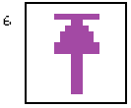

Выдаёт инвертированное значение клетки в которой находится в одном из четырёх направлений на одну клетку вперёд.

**7-Логическое И (and)**

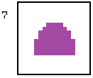

Принимает истинное значение если на клетку в которой находится блок приходит как минимум два истинных значения.

Выдаёт значение в одном из четырёх направлений на одну клетку вперёд.

**8-Логическое исключающее ИЛИ (xor)**



Принимает истинное значение если на клетку в которой находится блок приходит нечётное количество истинных значений.

Выдаёт значение в одном из четырёх направлений на одну клетку вперёд.